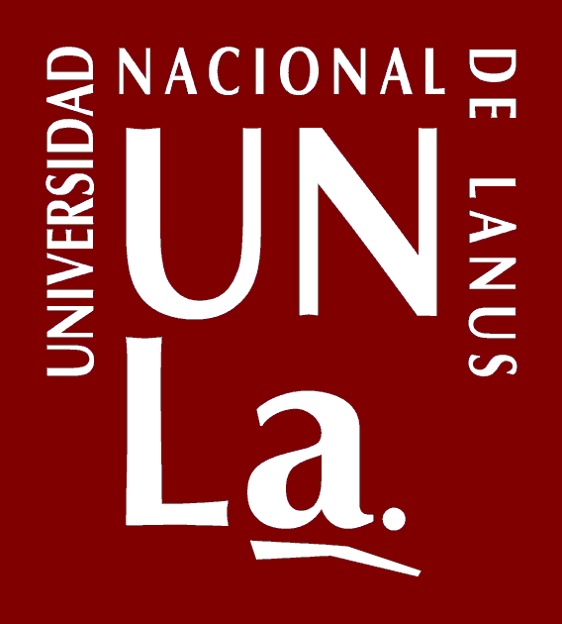

***Seminario de Lenguajes***

*“PLACEHOLDER* -> Metodología de trabajo de empresas aplicadas a un juego de computadora <- *PLACEHOLDER*”

**Docentes:**  
Hernán Merlino

Federico Ribeiro

**Alumnos:**

-Bombara, Martin Nicolás.

-Contento, Guido Ezequiel.

-D'Alessandro, Stefano Tomas.

-Montaña, Ignacio.

**RESUMEN**

Las metodologías de trabajo de las empresas han evolucionado hasta lo que hoy en día se cree que es la forma más eficiente de trabajo que hay posible. Entre los elementos adoptados por éstas encontramos las metodologías agiles, que utilizadas en conjunto con sistemas que permiten controlas versiones de un proyecto, facilitan, organizan y promueven la efectividad de sus miembros. Este trabajo tiene como objetivo aplicar estas metodologías pero en el marco de un juego de computadora, con la finalidad de comprender si estas verdaderamente son efectivas como metodología de trabajo, buscando comprender además que podría mejorarse de estas metodologías, para así mejorar el desarrollo de un proyecto.

**ABSTRACT**

Working Methodologies on enterprises have evolved until what today is believed to be the most efficient way of working possible. Between these elements adopted by enterprises, we find agile methodologies, which used with version control systems, ease, organize and promote the effectivity of its members. The objective of this investigation is to apply said methodologies but in the case of a computer game, looking to comprehend if these are truly effective as a work methodology, as well as trying to comprehend what could be improved of them, to be able to enhance the development of a project.

**ÍNDICE**

**1. INTRODUCCION 1**

**2. ESTADO DE LA CUESTION 2**

**3. PROBLEMA PRESENTADO 3**

**4. SOLUCION 4**

**5. CONCLUSION 5**

**6. FUTURA LINEA DE INVESTIGACION 6**

**7. AGRADECIMIENTOS 7**

**8. REFERENCIAS 8**

**Introducción**